**ASR6601CB_FEM900_MD_V10**

**模组使用说明**

1. **ASR6601CB_FEM900_MD_V10模组简介**

ASR6601CB_FEM900_MD_V10是ASR官方基于ASR6601做的一款加高频FEM（860-930M）的参考模组，其中FEM的型号为ZD1420。

特别提醒: *由于FEM的PA为0.5W的PA，其增益在14dB左右，建议LoRa的发送功率不要超过12dBm, 此时效率最高，如果超过7dBm，PA达到饱和，发送电流迅速增大，但是输出功率增幅很小，且PA长期处于饱和状态会导致PA损坏。*

客户可以基于该参考设计自行修改，也可以直接采用ASR官方参考设计，考虑到调FEM的参考电路比较费时费力，对于技术能力一般的客户，建议直接按照ASR的官方参考设计打样。

1. **ASR6601CB_FEM900_MD_V10射频电路**

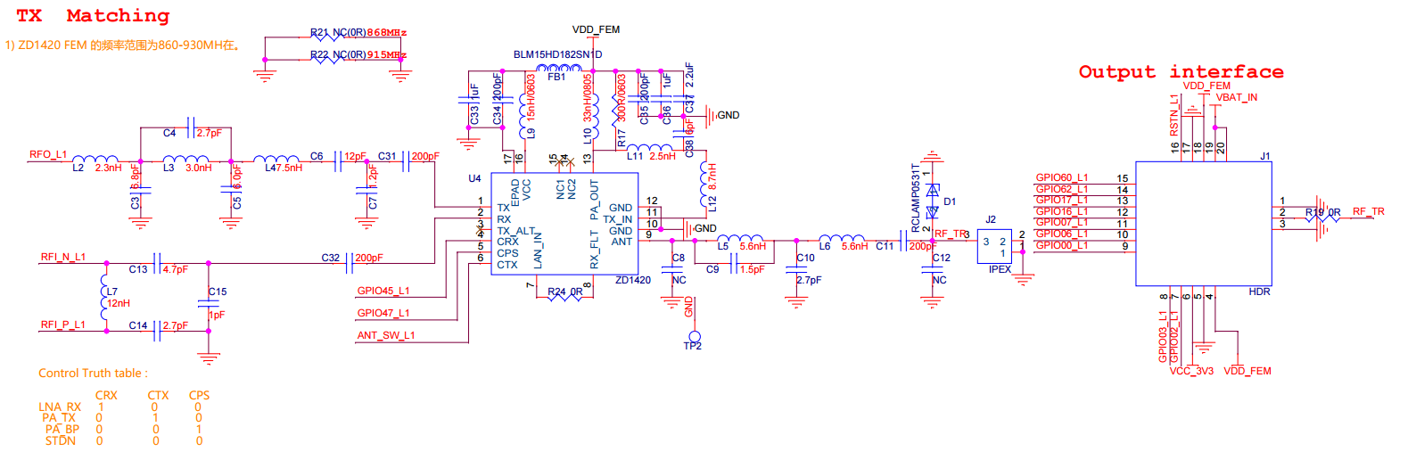

*说明：1）匹配参数已bomlist的值为准。*

*2）FEM输入需要做阻抗匹配（L4，C6，C7）。*

*3）FEM的电源输入部分也需要做匹配（L10，L11，C38，C12）。*

*4）FEM输出也需要做阻抗匹配和滤波（L6，C9，L10，L6 ，C11，C12）。*

*TX调试说明：*

1. *FEM输入需要做阻抗匹配，如果该阻抗匹配没有做好，对基波功率影响很大。*
2. *V10版本原理图中，并没有设计FEM输入的匹配电路，因此直接在LoRa电路的高次滤波网络上做的优化。*
3. *L12和C38对二次谐波影响比较大，L11对基波功率影响比较大。*
4. *C12对高次谐波影响比较大。*
5. *L5，C9，C10，C11采用默认值即可，换其它的值效果都不太好。*
6. *L3和C3可以适当优化，调节不同频率点上的功率平坦度。*

三．**ASR6601CB_FEM900_MD_V10测试软件修改**

1）模组硬件对应的逻辑如下：

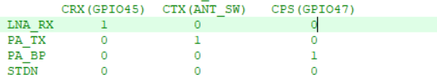

2）测试软件基于ASR6601 SDK/LoRa test工程，需要修改的地方如下：

A) sx1262x.c文件中的函数void SX126xCheckDeviceReady( void )，修改TX和RX mode下控制逻辑

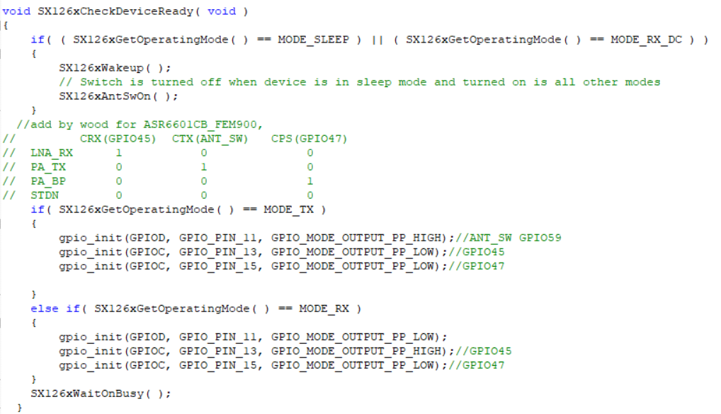

B）sx1262-board.c的函数SX126xAntSwOff（void），修改Deepsleep状态下的控制逻辑，即把PA和LNA都关掉。

文本

C）sx1262x.c文件中的函数void SX126xInit( )，初始化时就把FEM关掉。

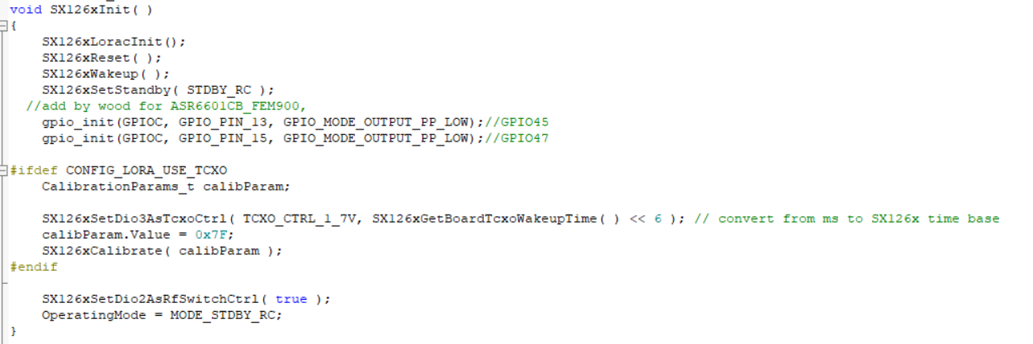

四．**ASR6601CB_PA_LNA_MD_V11射频测试**

测试代码中支持的AT命令如下：

|  |  |  |
| --- | --- | --- |
| **AT命令格式** | **参数说明** | **说明** |
| AT+CTXCW= <freq> ,<pwr> | 1. Freq：发送频率   150-960MHz  2）Pwr：发送功率字,0-22；  3）Data_rate：速率，0-5；  （SF7:5，SF12:0）  4）Code_rate:码率,0-4  （1:4/5,2:4/6,3:4/7,4:4/8）  5) BW带宽，0-4  (0:125KHz,1:250KHz, 2:250KHz)  6）Tx_len:发送包的字长。  7）ldo:低速率优化，0-1；  0低速率优化关闭，1打开。  8）mode Sx1262休眠设置；  0:warm start；1:cold start | 发送一个连续波，用于TX测试 |
| AT+CTX=<freq>,<data_rate>,<code_rate>,  <pwr>,[tx_len] | 隔1S发送一个lora包，用于乒乓测试。 |
| AT+CRXS=<freq>,<data_rate>,  <BW>,<code_rate>,[ldo] | 接收lora包，用于接收灵敏度测试。 |
| AT+CSLEEP=<mode> | 测试低功耗，用于低功耗测试。 |

1. **发送测试**

AT命令：AT+CTXCW= fre pwr （pwr建议不要超过7）

测试仪器：频谱仪（keysight N9010/N9020/N9030/N9040B）

测试结果见下表



1. **接收测试**

AT命令：AT+CRXS = fre 0,0, 2 0

测试仪器：信号发生器 (keysight N5272/N5182B)

测试结果见下表：



1. **低功耗测试**

AT命令：AT+CSLEEP = 1

测试仪器：万用表

